**ДЕПАРТАМЕНТ ОБРАЗОВАНИЯ АДМИНИСТРАЦИИ ГОРОДА ЕКАТЕРИНБУРГА**

**МУНИЦИПАЛЬНОЕ АВТОНОМНОЕ ОБЩЕОБРАЗОВАТЕЛЬНОЕ УЧРЕЖДЕНИЕ**

**СРЕДНЯЯ ОБЩЕОБРАЗОВАТЕЛЬНАЯ ШКОЛА № 81 (МАОУ СОШ № 81)**

***Избирателей ул., д.68, Екатеринбург, Свердловская область, 620143, тел. (343)325-45-80, e-mail:sоch81@eduekb.ru***

**Информационная справка о проведенном мероприятии по предупреждению дорожно-транспортных проишествий**

**«Маршрут Дом-школа-дом. Безопасность на дорогах.»**

Дата: 04.09.2024 г.

Класс: 4 В

Кол-во: 30

**Ход мероприятия**

На занятии обучающиеся поговорили о безопасности на дороге от дома до школы и обратно. Вспомнили правила дорожного движения разгадав загадки, ответили на вопросы викторины. Обучающимся вручили памятки по правилам ПДД. По итогам беседы и просмотренны мультфильмах обучающиеся раскрасили раскраски.

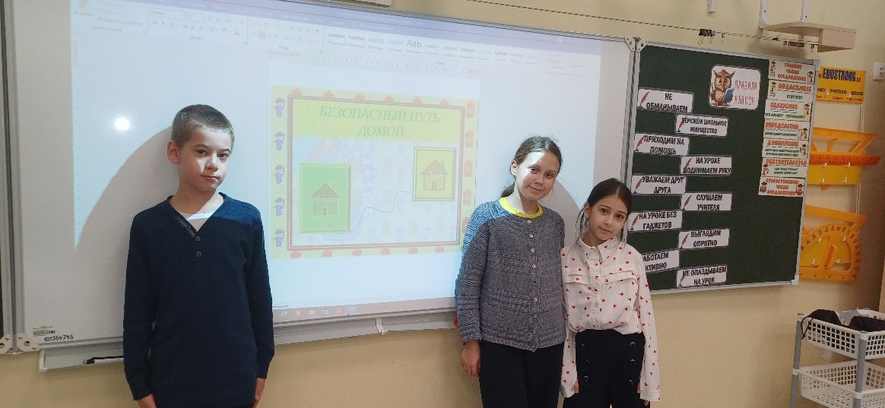

Классный руководитель 4В класса Лыжина В.С.